TRƯỜNG THCS QUANG TRUNG
TỔ CHỨC LỄ KHAI GIẢNG NĂM HỌC 2024-2025

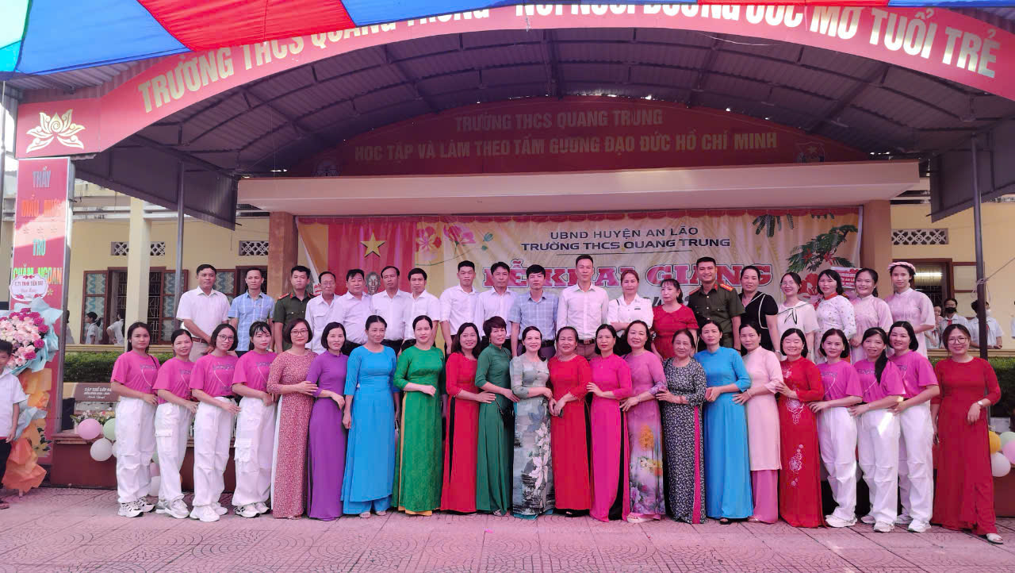
Hoà chung trong không khí vui tươi của ngày khai trường và hưởng ứng ngày hội “toàn dân đưa trẻ đến trường”. Hôm nay, ngày 05 tháng 9 năm 2024, Trường THCS Quang Trung long trọng tổ chức Lễ Khai giảng năm học mới 2024-2025.
🌸Đến dự và động viên với thầy và trò nhà trường có các vị đại biểu, khách quý:
* Đại biểu huyện:
- Ông Dương Đức Huấn- Giám đốc trung tâm y tế huyện An Lão.
* Đại biểu xã:
- Ông Trần Văn Huấn - Bí thư Đảng uỷ xã Quang Trung.
- Ông Vũ Đức Hải - Phó chủ tịch UBND xã Quang Trung.
- Ông Phạm Ngọc Toàn - Trưởng công an xã Quang Trung.
- Bà Phạm Thị Vị - Chủ tịch hội cựu giáo chức xã Quang Trung.
* Về phía Hội cha mẹ học sinh:
- Bà Lê Kim Huỳnh Trang - Trưởng Ban đại diện Cha mẹ HS trường THCS Quang Trung cùng 17 ông bà đại diện cho chi hội phụ huynh các lớp trong trường.
* Về phía nhà trường:
- Cô giáo Nguyễn Thị Tám - Bí thư Chi bộ, Hiệu trưởng nhà trường
- Cô Nguyễn Thu Hằng - Phó Bí thư chi bộ, PHT Nhà trường
- Cùng các thầy cô giáo là cán bộ, giáo viên, nhân viên và sự có mặt của tất cả học sinh toàn trường.
🌷Trong không khí trang nghiêm của buổi lễ, các vị đại biểu, các em học sinh được lắng nghe cô giáo Nguyễn Thu Hằng - Phó Hiệu trưởng nhà trường đọc thư của Bác Hồ gửi các cháu học sinh nhân ngày khai trường đầu tiên của nước Việt Nam Dân chủ Cộng hoà, thư của Chủ tịch nước Tô Lâm gửi ngành Giáo dục nhân ngày khai giảng năm học 2024 - 2025.
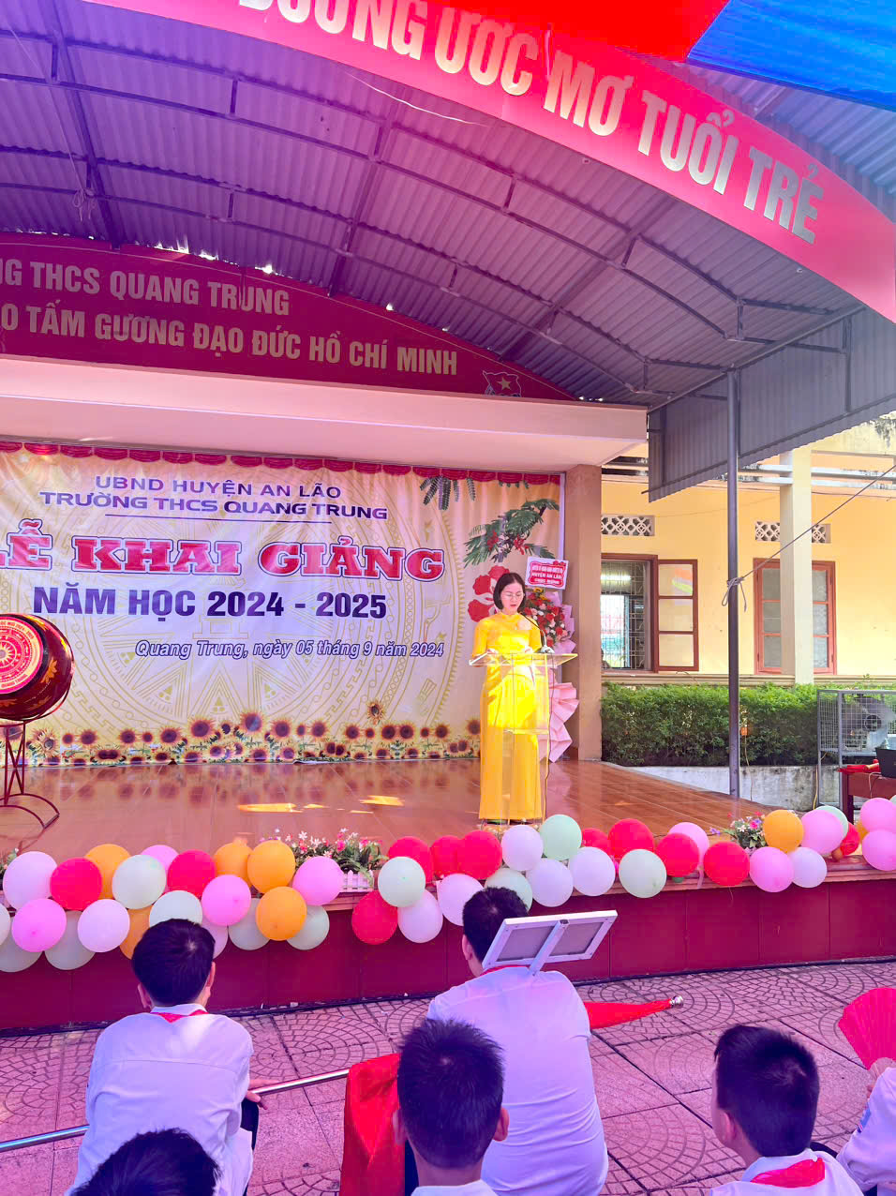
🌻Nhà trường vinh dự đón nhận những lẵng hoa chúc mừng của Huyện uỷ, HĐND, UBND, UBMTTQ Việt Nam; Đảng ủy xã Quang Trung,Hội cựu giáo chức, Công ty bảo hiểm MIC,Tập đoàn công nghệ Quảng ích, Công ty sắt thép kim khí Sơn Hạnh, Công ty TNHH Tiến Đại, Trung tâm CET English, Công ty TNHH nước uống Thuận An, hội CMHS….
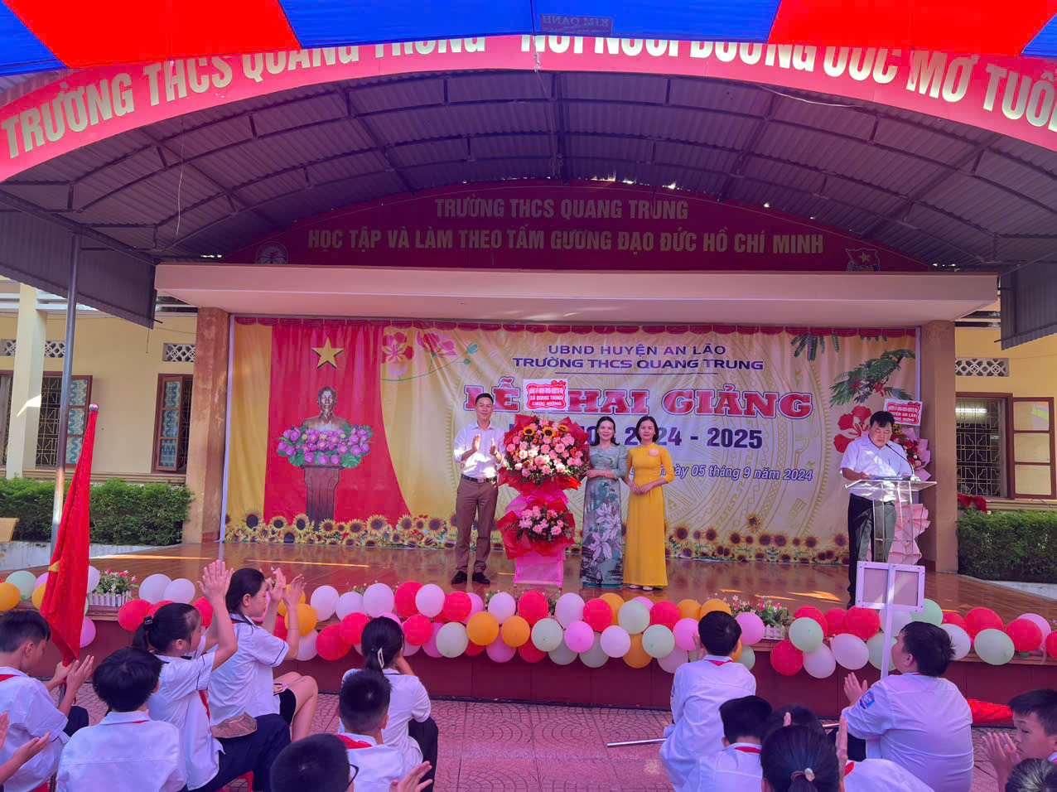
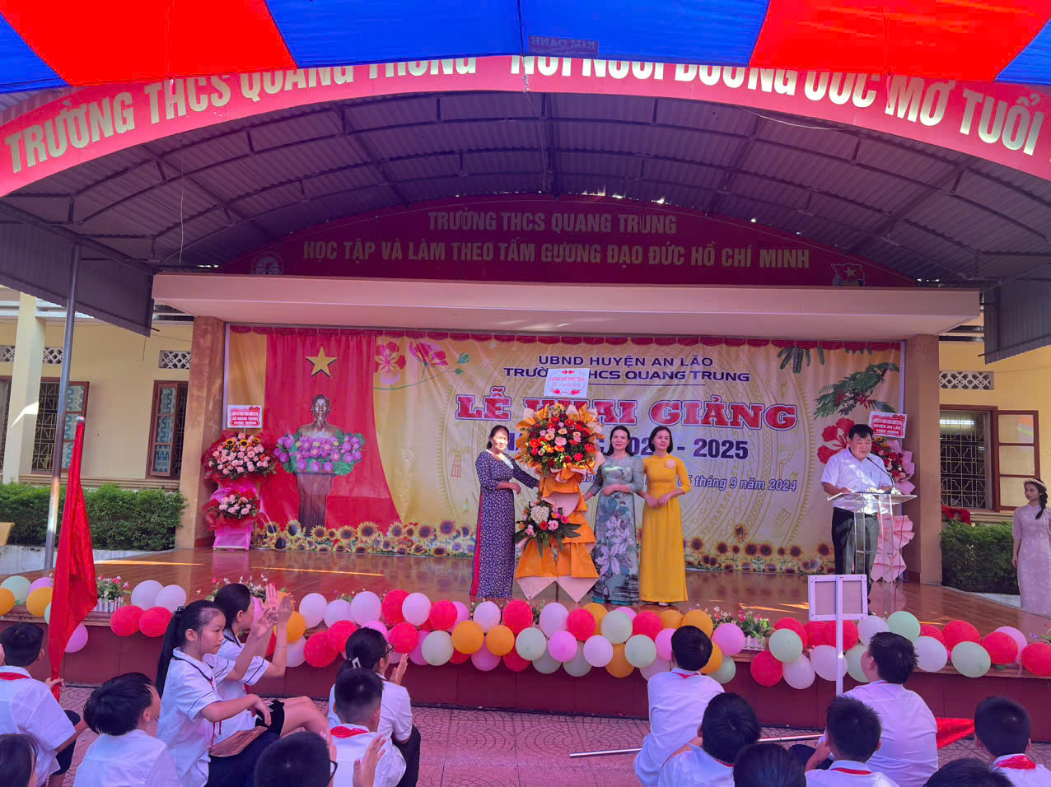
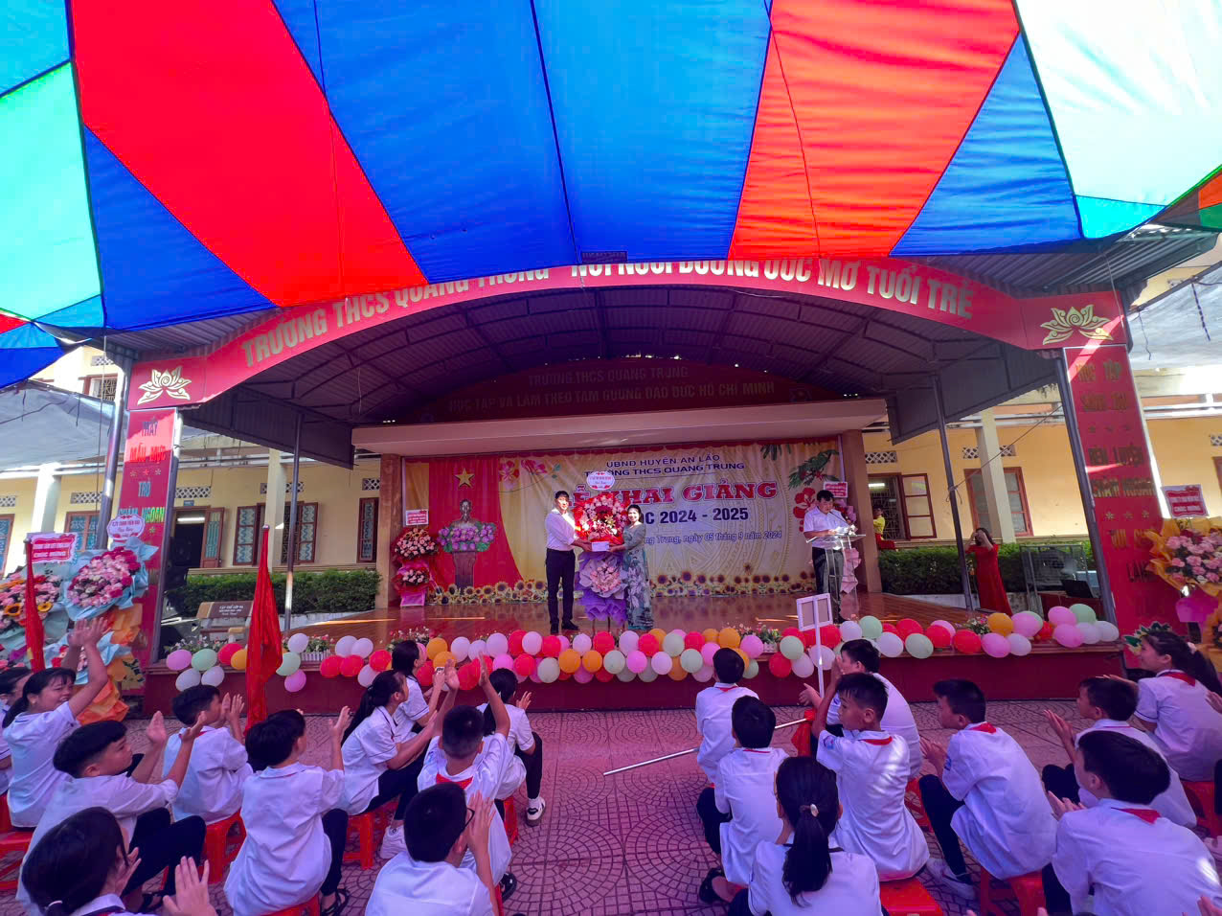
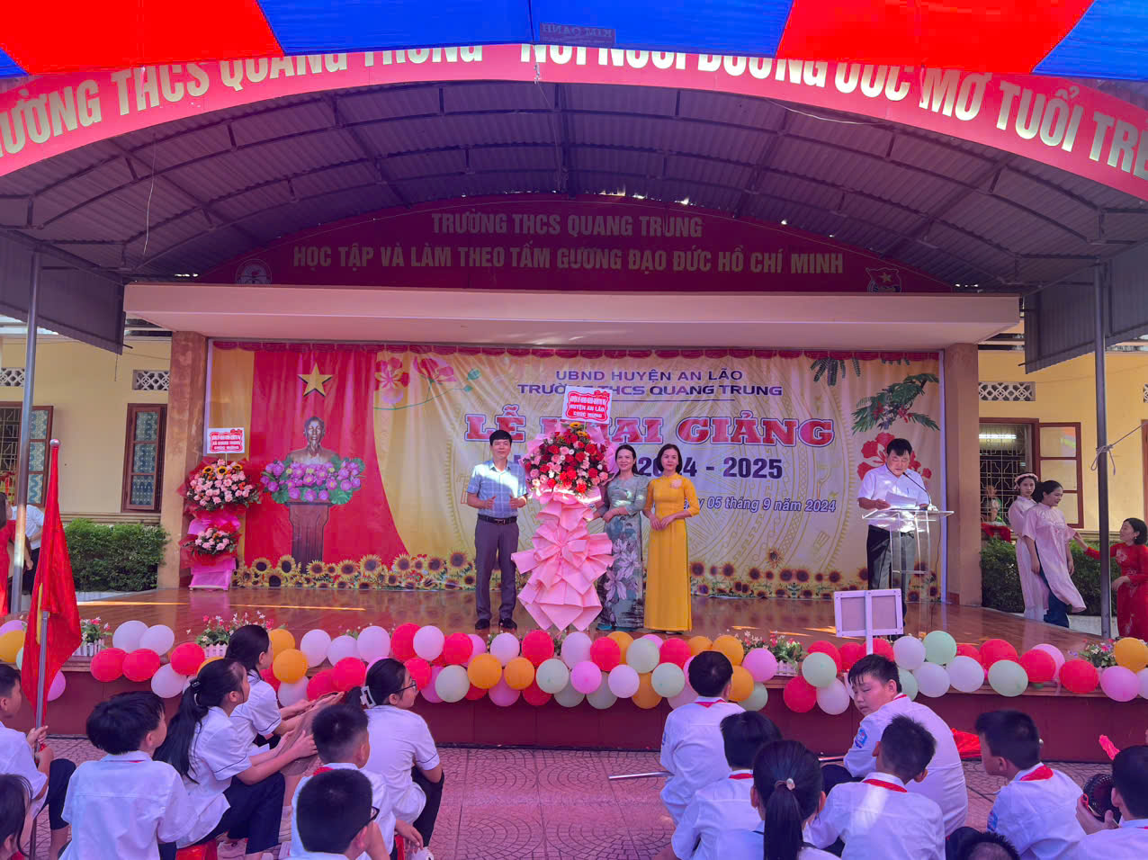
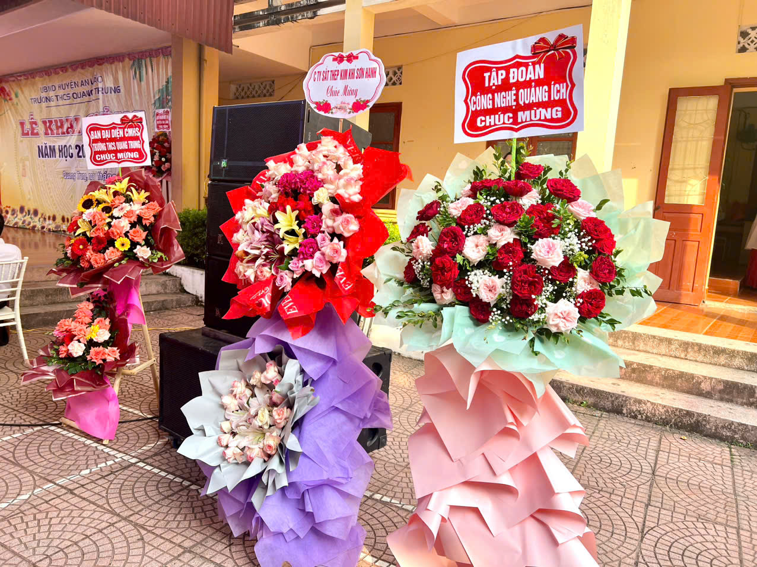
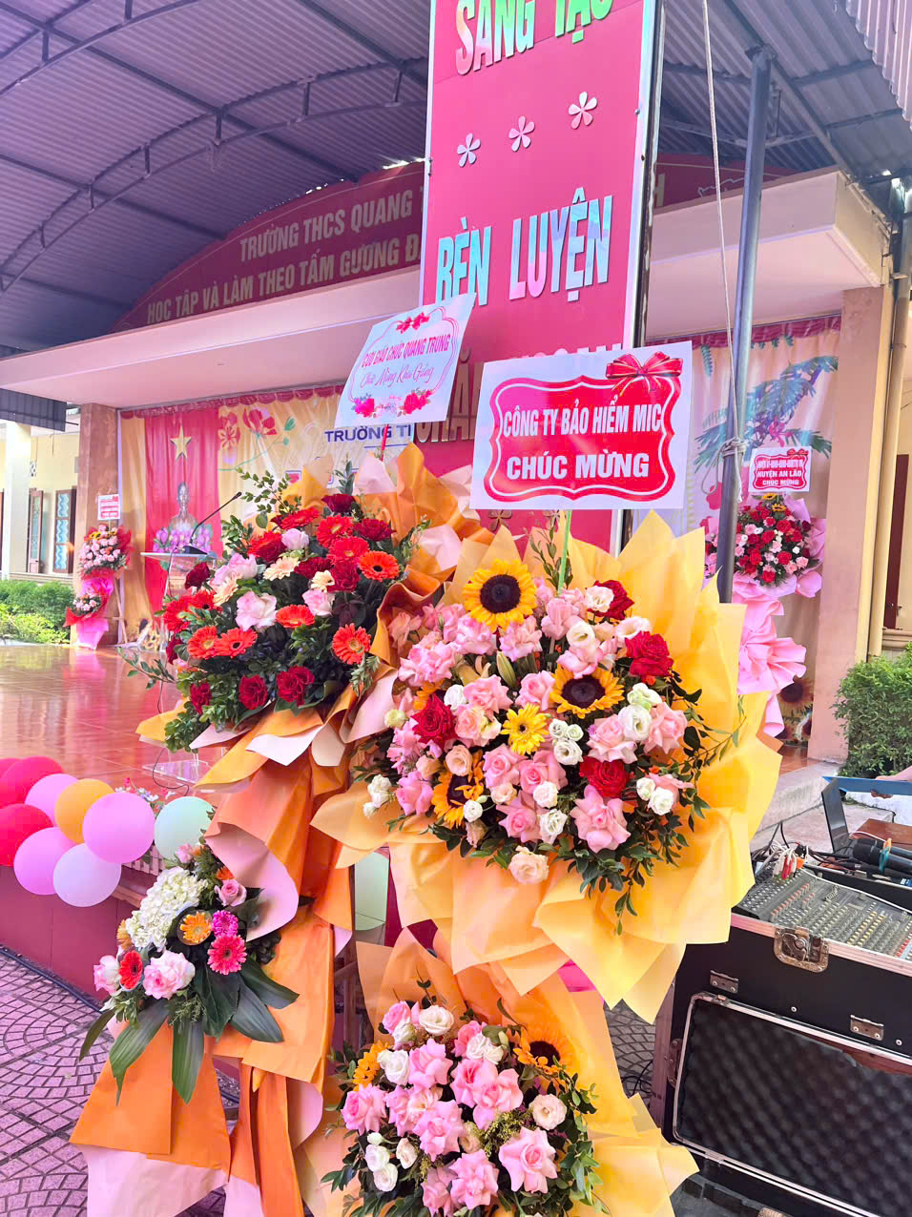
Trong diễn văn khai giảng năm học mới, cô giáo Nguyễn Thu Hằng - Phó Bí thư chi bộ, Phó Hiệu trưởng nhà trường đã có những chia sẻ đầy tâm huyết và gửi gắm niềm tin, sự kì vọng vào sự cố gắng, nỗ lực rèn luyện của các em học sinh để năm học 2024 - 2025 sẽ thành công rực rỡ.
🌻 Tiếng trống trường vang lên đánh dấu thời khắc mở đầu của một năm học mới, thôi thúc, giục giã các em học sinh bước vào năm học mới đầy hứng khởi với quyết tâm rèn đức, luyện tài để trở thành những con ngoan, trò giỏi, xứng đáng với niềm tin yêu của thầy cô, với tình yêu thương của cha mẹ.
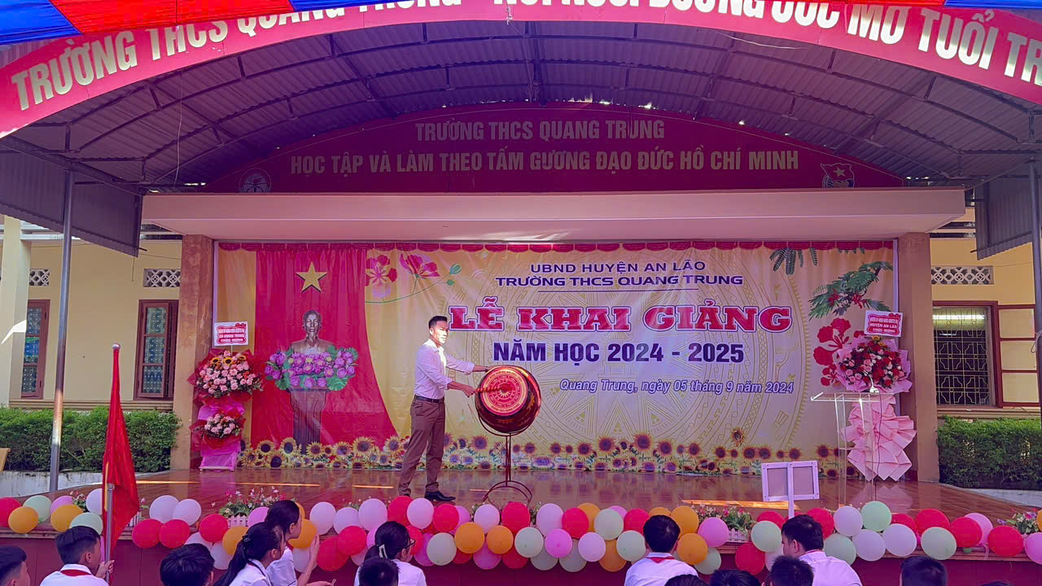
🍀Tại buổi Khai giảng, nhằm chia sẻ, động viên tới các em có học sinh có hoàn cảnh khó khăn, nhà trường có món quà ý nghĩa tặng các em học sinh, hy vọng các em sẽ cố gắng, phấn đấu vươn lên trong học tập, không phụ lòng mong mỏi của gia đình, thầy cô và bạn bè.
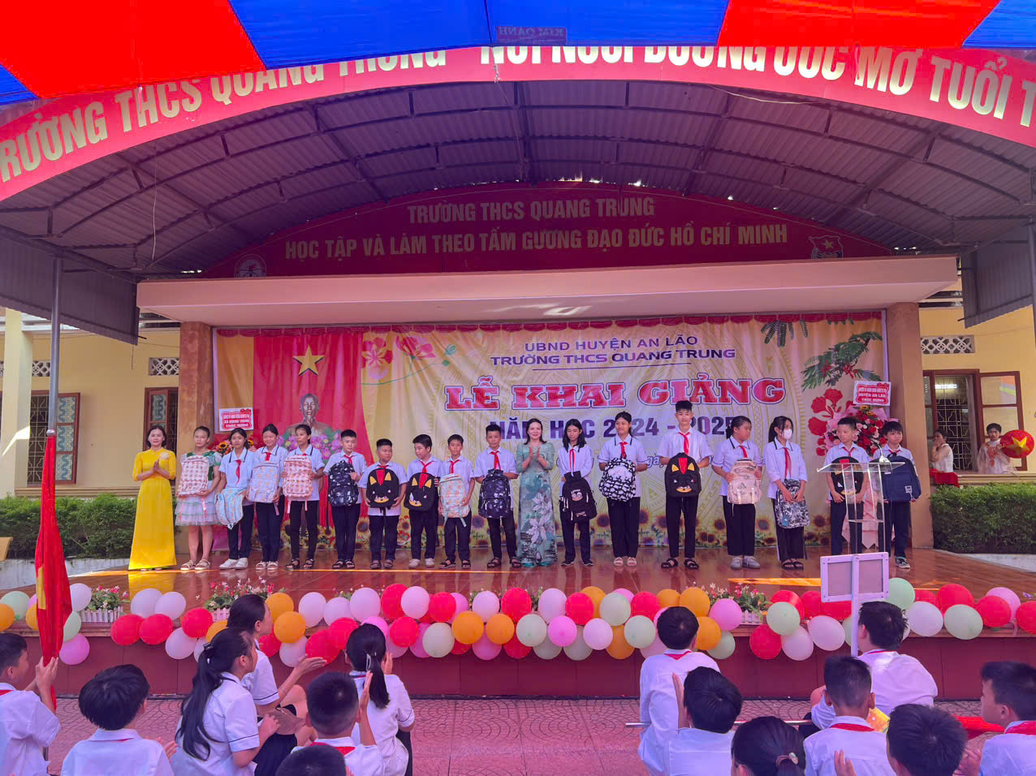
Đan xen trong Lễ khai giảng đầy trang nghiêm, ấm áp là những tiết mục văn nghệ qua sự kết hợp của các thầy, cô giáo và các em học sinh trường THCS Quang Trung thể hiện. Các tiết mục văn nghệ đã để lại dấu ấn vô cùng đặc biệt với các đại biểu đến dự.
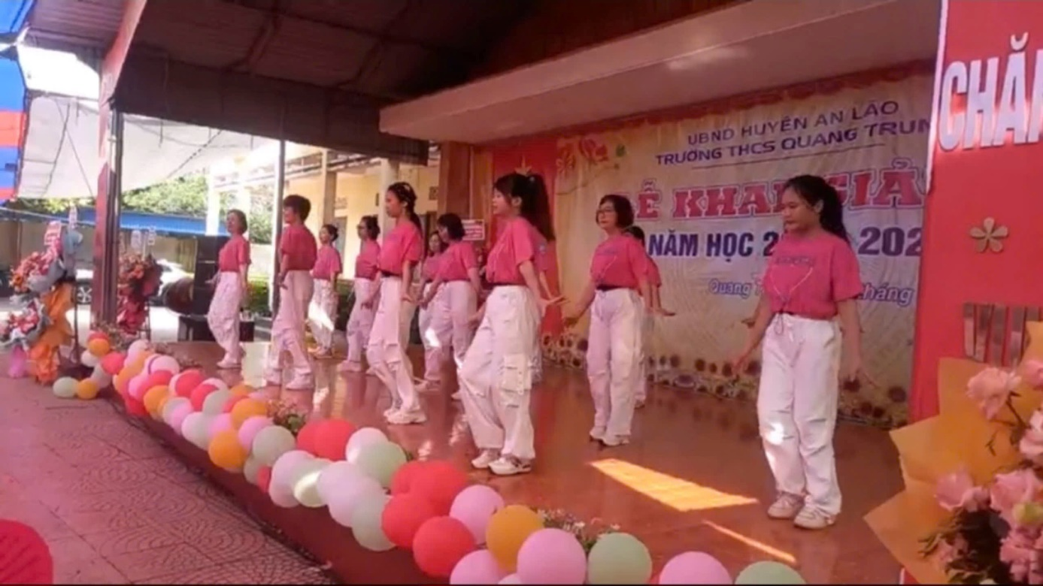
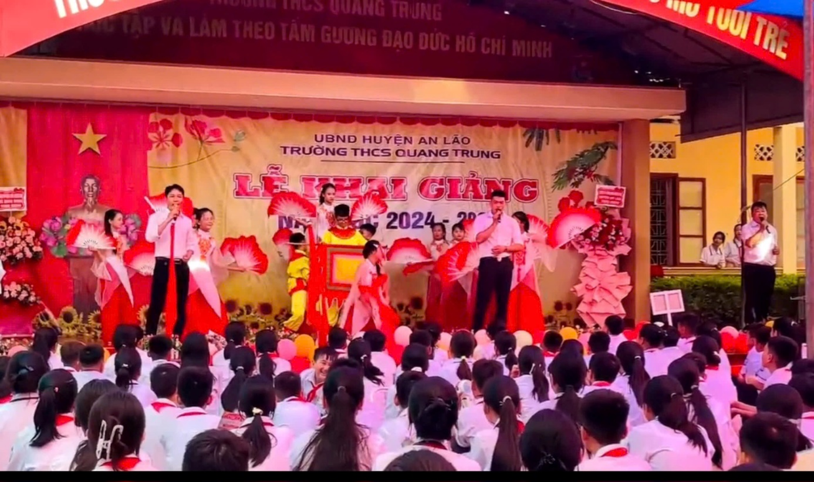
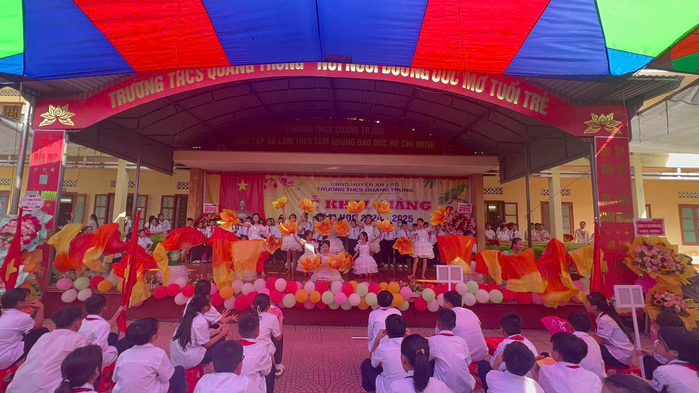
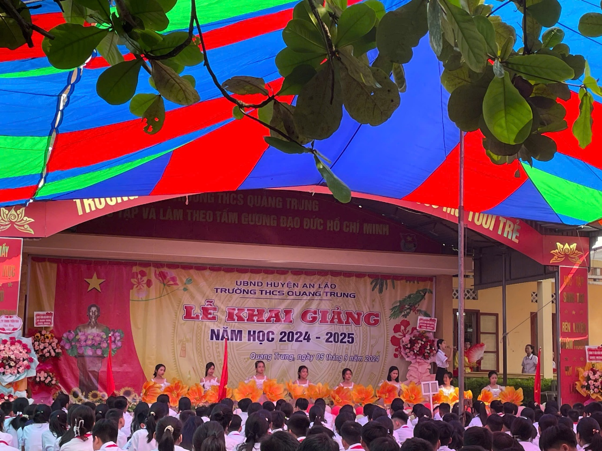
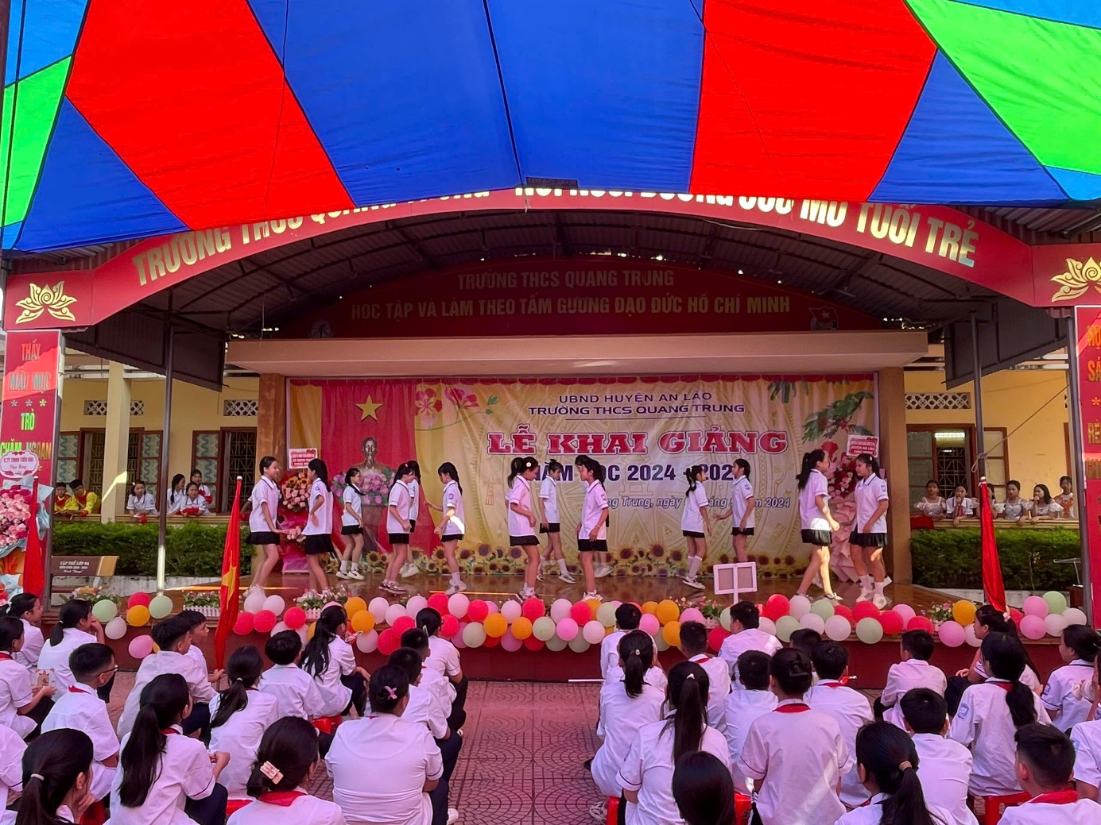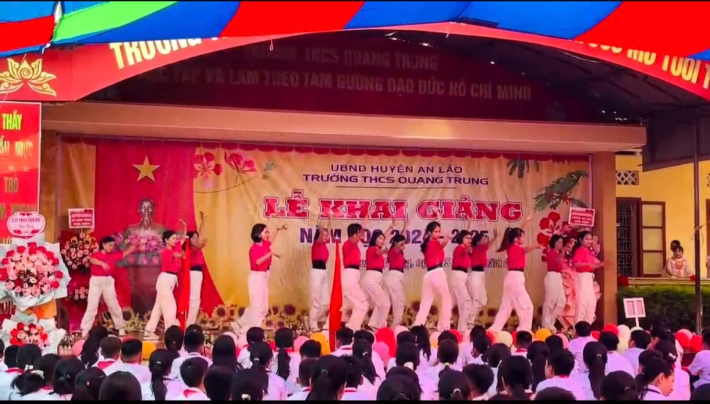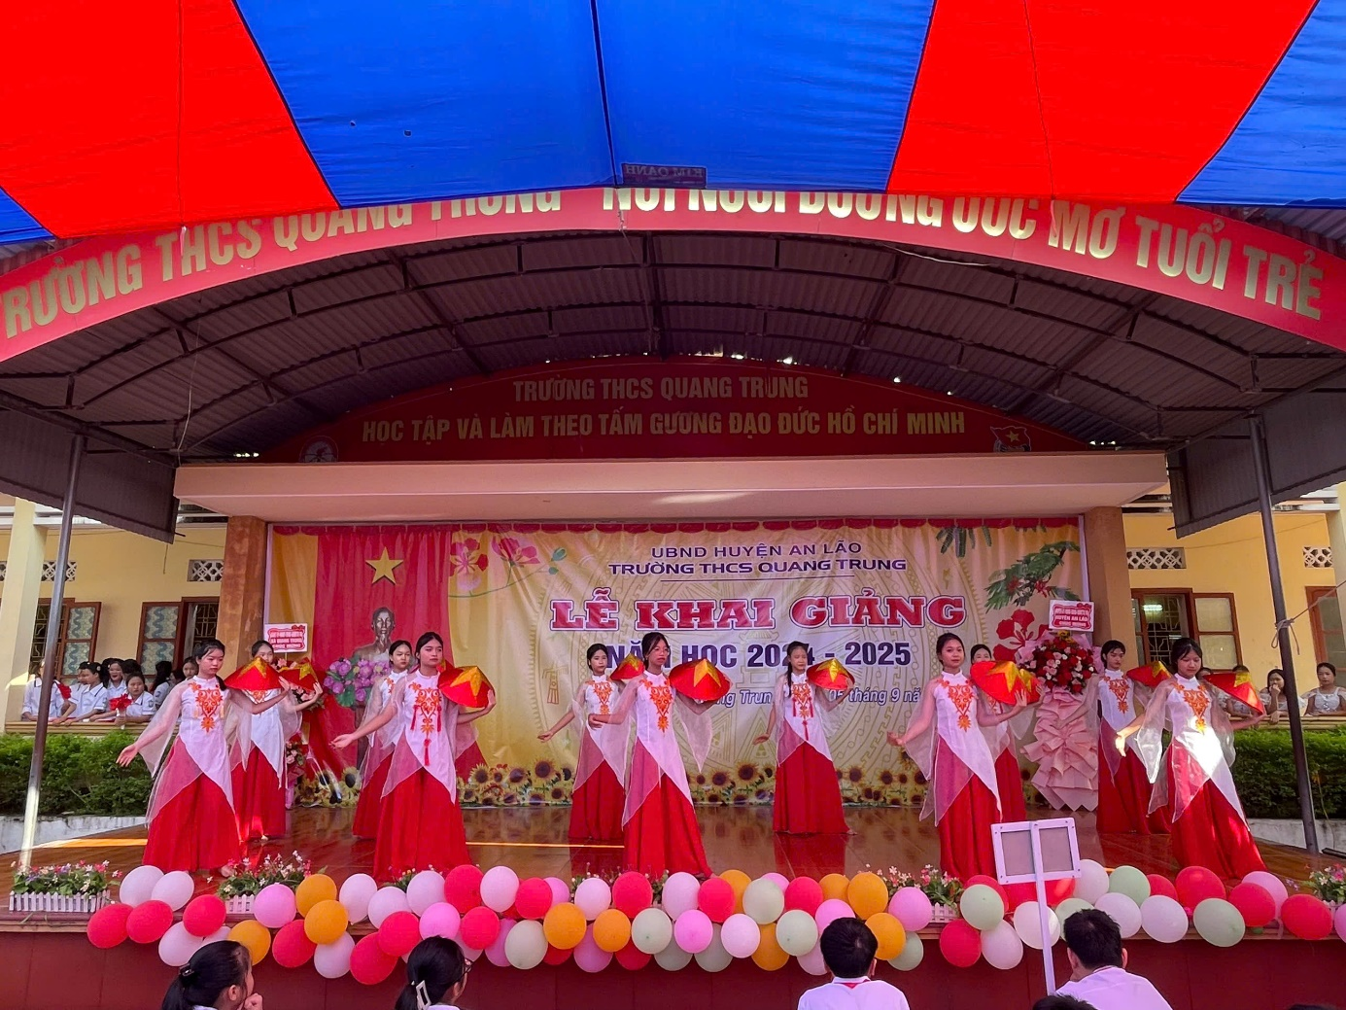
🌈💐 Năm học 2024- 2025 đã chính thức bắt đầu! Thầy và trò trường THCS Quang Trung quyết tâm tích cực, nỗ lực thi đua dạy tốt, học tốt, tiếp nối truyền thống vẻ vang trong công tác giáo dục của nhà trường
🎊🌸Năm học mới, thắng lợi mới! Chúc các em học sinh một năm học mới vui - khỏe - thành công! Chúc các thầy giáo, cô giáo gặt được nhiều thành công hơn nữa trong sự nghiệp trồng người! Trường THCS Quang Trung xin gửi lời cảm ơn sâu sắc tới các quý vị đại biểu, khách quý các cấp lãnh đạo, các bậc phụ huynh đã tới chung vui cùng thầy và trò nhà trường.
Tác giả: Nguyễn Thị Ngàn- GV-TPT Trường THCS Quang Trung - An Lão - Hải Phòng.

